Общероссийский Профсоюз образования
Саратовская областная организация

«Работающим пенсионерам –
об индексации пенсии: вопросы и ответы»
(материалы для профсоюзного кружка)

г.Саратов
2018 год

Уважаемые коллеги!

В Указе Президента РФ «О национальных целях и стратегических задачах развития задачах развития Российской Федерации на период до 2024 года» поставлена задача воспитания гармонично развитой и социально ответственной личности на основе духовно-нравственных ценностей народов Российской Федерации, исторических и национально-культурных традиций.

Основным носителем традиций является наше старшее поколение. В составе Саратовской областной организации Профсоюза – более чем 11 тысяч работников получают пенсию по старости или досрочную страховую пенсию по старости в связи с педагогической деятельностью. Они нуждаются в особом внимании со стороны Профсоюза. Важно укрепить мотивы их профсоюзного членства, добиваться того, чтобы получая пенсию, они сохраняли доверие к нам, осуществляли наставничество, помогали молодым специалистам осваивать педагогическую науку. Методический совет комитета областной организации Профсоюза рекомендует регулярно встречаться с пенсионерами, работающими в организации на профсоюзных кружках и предлагает для изучения на очередном занятии методический материал о новом в пенсионных начислениях.

Надеемся, что работающим пенсионерам данный кружок поможет найти ответы на интересующие их вопросы: почему в рамках пенсионных нововведений выходить на пенсию позже будет выгодно? А также, что еще должен знать работающий пенсионер об обеспечении государством пенсионных прав граждан, о сохранении льгот по выплате пенсии работающим пенсионерам и т.д.

Материал подготовлен группой членов Методического совета под руководством главного специалиста по социальной работе Капитолиной Сергеевной Каляевой, автором рубрики газеты «Просвещенец» «В гостях у Капы».

Вводная часть кружка.
С 1 января 2015 года Федеральным законом от 28.12.2013г. №400-ФЗ «О страховых пенсиях» введен новый порядок формирования пенсионных прав граждан и начисления пенсий в системе обязательного пенсионного страхования.
По новой пенсионной формуле, на размер пенсии влияют:
- размер заработной платы (чем выше зарплата, тем выше пенсия);
- длительность страхового стажа (чем продолжительнее страховой стаж, тем больше будет начислено пенсионных коэффициентов за каждый год);
- возраст обращения за назначением страховой пенсии по старости.

Основная часть профсоюзного кружка: ВОПРОСЫ и ОТВЕТЫ
1.Вопрос: В каком году работающих пенсионеров лишили плановых индексаций на страховую пенсию?

Ответ: С 2016 года выплата страховой пенсии с учетом плановых индексаций осуществляется только неработающим пенсионерам. Работающие пенсионеры получают страховую пенсию в размере, равном размеру пенсии без учета индексации, проведенной за время их работы на пенсии.

2.Вопрос: Что будет с индексацией, когда гражданин прекратит свою трудовую деятельность?

Ответ: Если пенсионер прекратит свою трудовую деятельность, то он будет получать страховую пенсию с учетом всех индексаций, прошедших за время его работы.

3.Вопрос: Если работающий пенсионер получает социальную пенсию, коснется ли его индексация?

Ответ: Индексация распространяется на все виды страховой пенсии. Пенсия работающего пенсионера, получателя социальной пенсии, индексируется независимо от того, работает пенсионер или нет.
4.Вопрос: Какими документами подтверждается прекращение трудовой деятельности пенсионера?

Ответ Факт осуществления пенсионером работы устанавливается территориальным органом Пенсионного фонда России на основании сведений, поступающих из ежемесячной отчетности работодателей. Такая упрощенная форма отчетности введена с 2016 года специально для отражения пенсионеров, прекративших трудовую деятельность, чтобы повысить им пенсию за счет прошедших за время их работы индексаций. Поэтому пенсионерам не нужно лично обращаться в ПФР для подачи заявления о возобновлении индексации страховой пенсии.

5.Вопрос: Может ли корректироваться пенсия работающих пенсионеров в течение года?

Ответ: Пенсионный фонд РФ производит ежегодный перерасчет размера страховой пенсии работающих пенсионеров с учетом страховых взносов, уплачиваемых работодателем за своих сотрудников.
Заявление для этого писать не нужно.
Беззаявительный перерасчет размера страховой пенсии работающим пенсионерам производится за счет увеличения количества пенсионных баллов за предыдущий год.
При этом максимальное увеличение страховой пенсии составит денежный эквивалент трех пенсионных баллов.

6.Вопрос: Почему пенсионеру выгодно уходить на пенсию позже?

Ответ: По новой пенсионной формуле, за каждый год более позднего обращения за назначением пенсии страховая пенсия будет увеличиваться на соответствующие премиальные коэффициенты. Например, если гражданин обратится за назначением пенсии через 5 лет после достижения пенсионного возраста, то фиксированная выплата (индексация) вырастет на 36%, а страховая пенсия – на 45%, если через 10 лет, то фиксированная выплата увеличится в 2,11 раза, а страховая пенсия – 2,32 раза

7.Вопрос Где можно узнать работающему пенсионеру о размере его страховой пенсии после прекращения трудовой деятельности?

Ответ: Получить такую государственную услугу можно, не выходя из дома. Размер страховой пенсии с учетом всех текущих индексаций, то есть тот размер пенсии, который они будут получать после прекращения трудовой деятельности, отражен в «личном кабинете V» работающих пенсионеров

Смотрите на сайте Пенсионного фонда России
W WW.pfvf.ru

8.Вопрос Что будет со страховой пенсией, если гражданин прекратил свою трудовую деятельность, а через некоторое время возобновил её?

Ответ: Если пенсионер прекратил работать после проведения индексации, то размер его страховой пенсии будет увеличен за счет всех индексаций, прошедших за время его работы.
Если пенсионер после этого вновь устроится на работу, размер его страховой пенсии уменьшен не будет.

Практическая часть профсоюзного кружка.
Разберем пример: Пенсионер устроился на работу в октябре 2016г. и по состоянию на январь 2017г. получает пенсию 14000 руб.
ПФРФ в 2017 году провел Индексацию страховых пенсий –5,8%
Страховая пенсия по старости выплачивается без учета индексации 2017г., т.е. 14000 руб. В мае 2017г. пенсионер прекращает работать. С сентября 2017 года страховая пенсия выплачивается с учетом прошедших индексаций – 14794 руб.
С 1 января 2018 года пенсионер возобновляет трудовую деятельность, и его пенсия при этом не уменьшается и составляет 14794 рубля.
Выполним индивидуальное задание: вход в «личный кабинет» ПФ РФ (работаем с персональными компьютерами)

Домашнее задание: на следующее занятие профсоюзного кружка по домашней экономике подготовить презентацию на тему «Как я сэкономил на экскурсионную поездку»

Дополнительная информация для руководителя
профсоюзного кружка.

Саратовская областная организация Профессионального союза работников народного образования и науки РФ:
всего членов Профсоюза – 96 350 человек
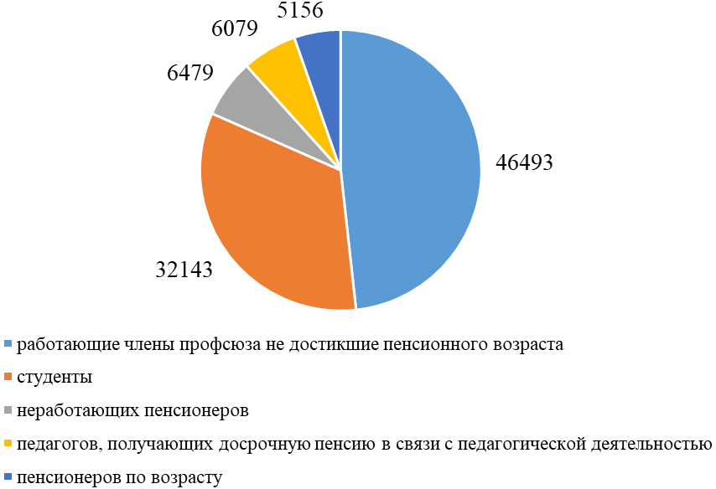

За период 2017 года правовая инспекция труда Саратовской областной организации Профсоюза помогла отстоять пенсионное право 129 работников образования.
По исковым заявлениям, подготовленным главным правовым инспектором труда Саратовской областной организации Профсоюза Т.А. Гордеевой и внештатными правовыми инспекторами труда в местных организациях Профсоюза суды различной инстанции приняли положительные решения о включении в страховой стаж
периодов нахождения на курсах повышения квалификации, периодов работы в «детских комбинатах» и т. д.

